16.03.2017
СЭД-059-22-01-03-428

В соответствии со статьями 8, 46 Градостроительного кодекса Российской Федерации, на основании заявления муниципального казенного учреждения «Пермблагоустройство» от 30 декабря 2016 г. № СЭД-01-13-И-1995:
1. Внести изменения в распоряжение заместителя главы администрации города Перми-начальника департамента градостроительства и архитектуры от 16 декабря 2016 г. № СЭД-22-01-03-1729 «О подготовке документации по планировке территории, ограниченной ул.Строителей, ул.Трамвайной, ул.Барамзиной в Дзержинском районе города Перми»:
1.1. изложить преамбулу в следующей редакции:
«В соответствии со статьями 8, 41, 42, 43, 45, 46, 57 Градостроительного кодекса Российской Федерации, на основании заявления Муниципального казенного учреждения «Пермблагоустройство» от 10 ноября 2016 г. № СЭД-01-13-И-1674, в целях выделения элементов планировочной структуры, установления параметров планируемого развития элементов планировочной структуры, зон планируемого размещения объектов капитального строительства, в том числе объектов федерального значения, объектов регионального значения, объектов местного значения, установления границ земельных участков, на которых расположены объекты капитального строительства, границ земельных участков, предназначенных для строительства и размещения линейных объектов осуществить подготовку документации по планировке территории за счет собственных средств:»
1.2. изложить пункт 1 в следующей редакции:
«Обществу с ограниченной ответственностью «НИИПРИИ «Севзапинжтехнология» осуществить подготовку документации по планировке территорий, ограниченной ул.Строителей, ул.Трамвайной, ул.Барамзиной в Дзержинском районе города Перми, согласно приложению к настоящему распоряжению.
Подготовку документации по планировке территории осуществлять
в соответствии с техническим заданием, утвержденным департаментом градостроительства и архитектуры администрации города Перми, требованиями действующего законодательства»;
1.3. изложить приложение в редакции согласно приложению к настоящему распоряжению.
2. Отделу Генерального плана и его реализации управления территориального планирования и механизмов реализации департамента градостроительства и архитектуры администрации города Перми:
2.1. обеспечить подготовку, утверждение и выдачу нового технического задания на разработку документации по планировке территории в течении 14 дней с даты официального опубликования настоящего распоряжения;
2.2. обеспечить опубликование распоряжения в печатном средстве массовой информации «Официальный бюллетень органов местного самоуправления муниципального образования город Пермь»;
2.3. обеспечить размещение (опубликование) распоряжения
на официальном сайте муниципального образования город Пермь
в информационно-телекоммуникационной сети Интернет.
3. Управлению информационного обеспечения градостроительной деятельности департамента градостроительства и архитектуры администрации города Перми разместить сведения о подготовке документации по планировке территории в информационной системе обеспечения градостроительной деятельности города Перми.
4. Настоящее распоряжение вступает в силу со дня официального опубликования в печатном средстве массовой информации «Официальный бюллетень органов местного самоуправления муниципального образования город Пермь».
5. Контроль за исполнением распоряжения оставляю за собой.

А.Г. Ярославцев

Приложение
к распоряжению заместителя главы администрации города Перми – начальника департамента градостроительства и архитектуры
от 16.03.2017 № СЭД-059-22-01-03-428

ТЕРРИТОРИЯ,
ограниченная ул.Строителей, ул.Трамвайной, ул.Барамзиной
в Дзержинском районе города Перми, площадью 56,28 Га

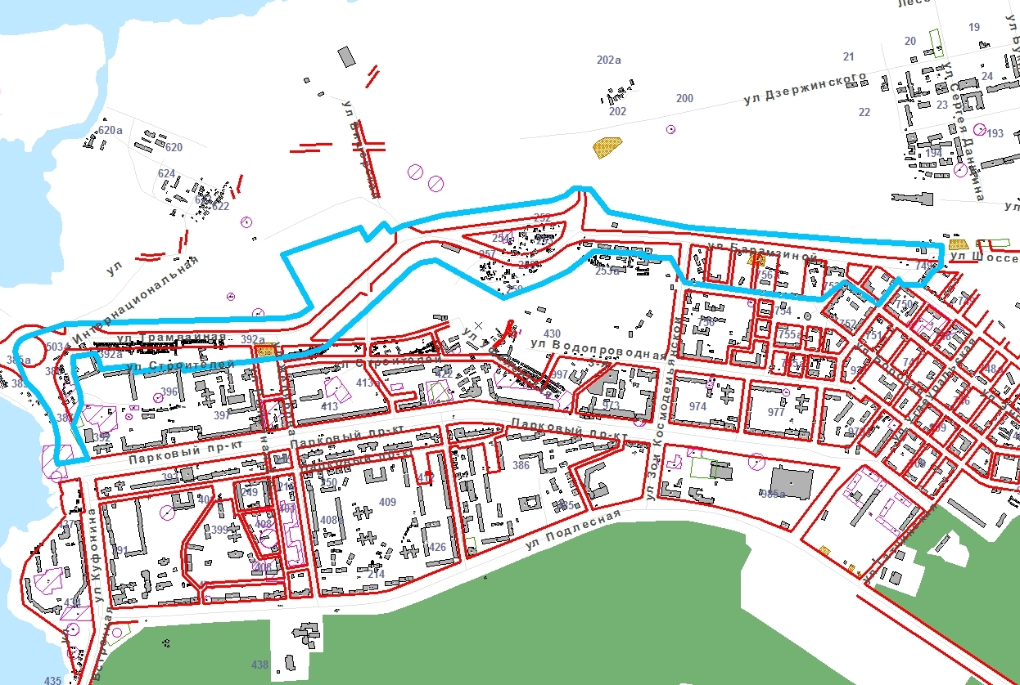

 | – граница территории для подготовки документации  по планировке территории.

